Actividad 8°
Nombre del estudiante:
Fecha: Semana 09-13 de noviembre

Actividad:
- Observa las siguientes fotografías e identifica a qué sector económico pertenece (Agricultura, minería, industria, pesca, etc.).

Fotografía | ¿A qué sector productivo pertenece?
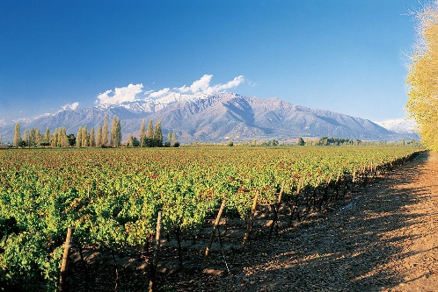
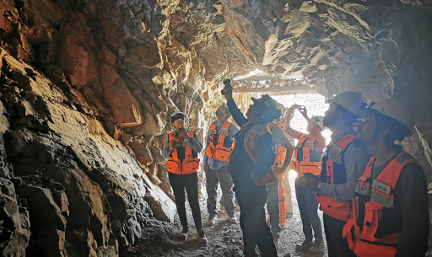
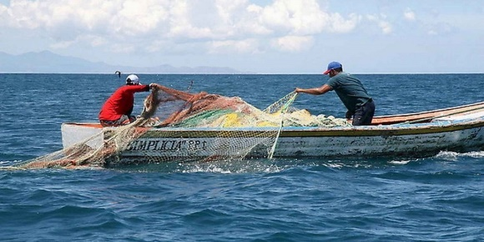

- Responde las siguientes preguntas en relación a la clase antes vista:

- ¿Cuál de todos los sectores económicos de Chile crees que es el más importante? ¿Por qué?

- ¿Has tenido alguna experiencia personal con respecto a alguno de estos sectores económicos? ¿Conoces a alguien que trabaje en alguno de estos sectores?

- En relación a la clase vista anteriormente, ¿Cuál es el problema de una economía basada en la extracción de materias primas?

- ¿En qué crees que beneficia a la sociedad cada uno de los sectores económicos de Chile? ¿Cómo ves en tu vida cotidiana cada uno de estos sectores productivos?

